
El Hotel Torremolinos esta localizado en los suburbios de San José, en un área residencial de la ciudad, verdaderamente pacifica. Tiene la conveniencia de estar a solo 15 minutos del aeropuerto internacional, 10 minutos del centro de la capital, y a corta distancia del Museo de Arte Costarricense, el Teatro Nacional y la Plaza de la Cultura, lugares a los cuales se puede llegar caminando | 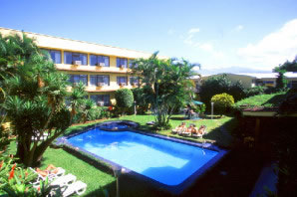
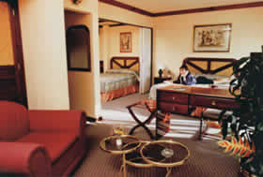 | La comodidad de los invitados es la meta principal del hotel. El hotel ofrece el lujo de un hotel de primera clase, con 92 habitaciones bellamente decoradas, con aire acondicionado o abanico de techo, teléfono con discado directo, televisión por cable, radio reloj con alarma, baño privado con secador de cabello y caja de seguridad, todas las suites tiene refrigerador, aire acondicionado, terraza y bañera.
Hay gran cantidad de servicios para uso exclusivo de los huéspedes, tales como: alberca, Jacuzzi, restaurante internacional con especialidades Italianas, un bar acogedor, servicio de habitación, servicio de lavandería, servicios secretariales, telex, fax, 2 salas de conferencias para 80 y 25 personas. | 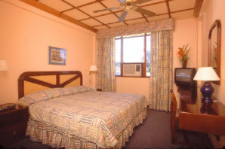
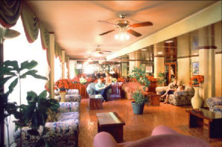 | El restaurante El Quijote ofrece empezar el día saboreando un delicioso desayuno, así como exquisitos productos de cocina internacional. O relajárse tomando una copa en el Bar El Cid de donde podrá disfrutar de un ambiente agradable con vista al jardín principal.
Venga! y disfrute el calor del verdadero ambiente y las maravillas de Costa Rica en el mejor hotel de San José...Hotel Occidental Torremolinos | 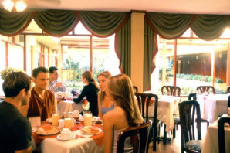

Tarifas 2009
Descripción | Dic. 26, 2008 a Dic. 25, 2009
Habitación Superior (Sencilla o doble) | $ 101.00
Persona extra | $ 23.00

Tarifas 2010 - 2011
Descripción | Ene. 01, 2010 a Ene. 02, 2011
Habitación Superior (Sencilla o doble) | $ 100.00
Persona extra | $ 23.00

NOTAS:
- Las tarifas son por habitación, por noche.
- Tarifas incluyen desayuno buffet (Adultos).
- Las tarifas no incluyen el 13% de impuestos de ley.
- Niños de 4 a 12 años de edada pagan $3.50 + 23% por desayuno (suplemento obligatorio).

